附件1

财政部政府采购评审专家申报推荐指南

二〇一二年十二月
为更好地推进专家征集工作，编写本指南。财政部在中国政府采购网（http://www.ccgp.gov.cn/）上开通了“专家申报推荐系统”，为专家自主在线申报和各部委推荐专家提供网络平台。
一、申报推荐流程
（一）申请人员在选择推荐单位后，自行在线注册并上传相关证明材料。
（二）各单位对所属的申报人员的资料进行审核，对符合政府采购评审专家资格条件的人员进行推荐。
（三）财政部根据推荐名单将专家个人信息资料纳入政府采购评审专家库以供抽取。
流程图如下：

二、专家申报步骤

（一）注册。

1．阅读注册协议。
注册协议用于告知申请人员注册时的相关规定和要求，只有同意该协议后，才可以继续进行注册。
2．填写登录信息。
登录信息主要用于生成登录系统的账号和密码，以便于日后登录系统维护个人信息。
3．选择所属部委。
主要用于选择所属的部委，选择某部委后，便由该部委进行推荐。
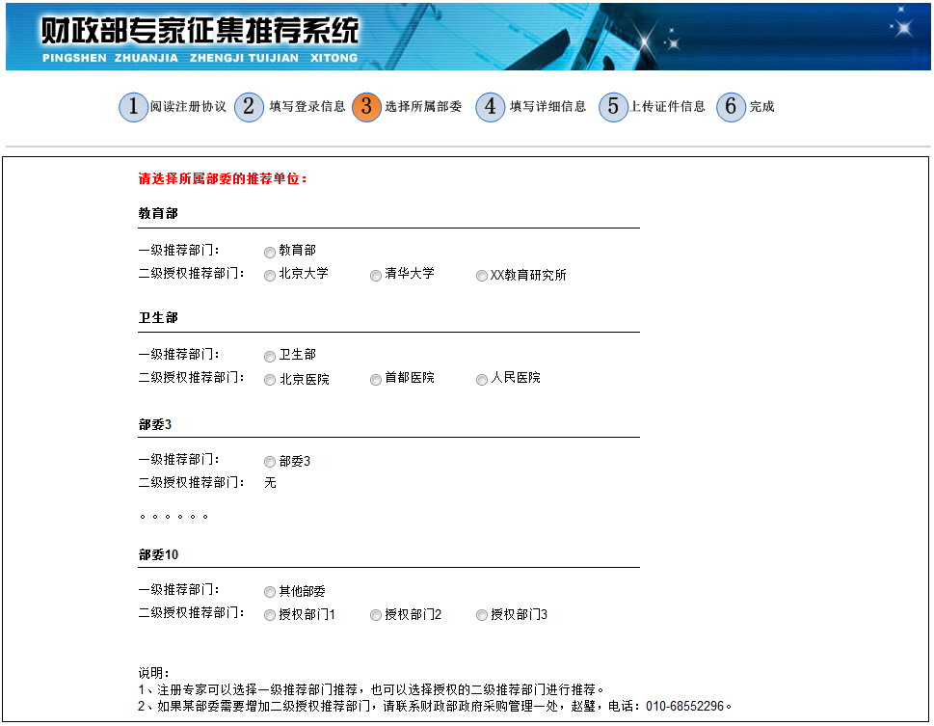
4．填写详细信息。
包括：姓名、证件类别、证件号码、出生日期、性别、民族、毕业院校、政治面貌、最高学历、所学专业、现从事专业、工作起始时间、现任职务、职称、照片、工作单位、工作地址、通讯地址、邮编、工作所在区域、是否参加全国评标、手机号码、电话、邮箱、专家类别、评审品目（评审品目的选择请参见后文的注意事项擅长行业、健康状态、工作状态、工作简历、本人参加过何种项目招标评标、评估、论证活动、本人专业领域研究及成果、所属部委、备注等。
（二）上传证件信息。
要求必须扫描上传的资料有：证明身份的有效证件、专业职称证书、单位证明表（需要加盖单位公章）。

三、部委推荐步骤
专家提交的注册信息会自动转发到专家注册时所选择的推荐单位。如果专家注册时，选择的是二级授权推荐部门，提交注册信息后，首先由二级授权推荐部门进行初步推荐，推荐通过后再转发给对应的一级推荐部门进行最终推荐。如果专家注册时选择的是一级推荐部门，则由各部委直接进行最终推荐。只有通过最终推荐后才能成为政府采购评审专家。具体步骤如下：
第一步，点击“初步推荐”或“最终推荐”按钮，系统打开当前等待推荐的专家信息列表。
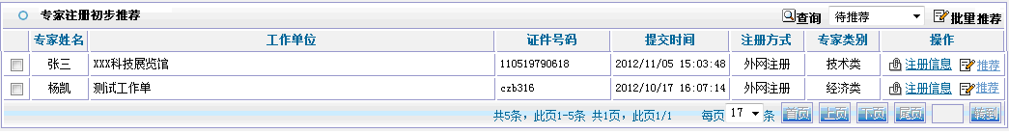
第二步，点击“注册信息”按钮，可查看专家注册时的详细信息。
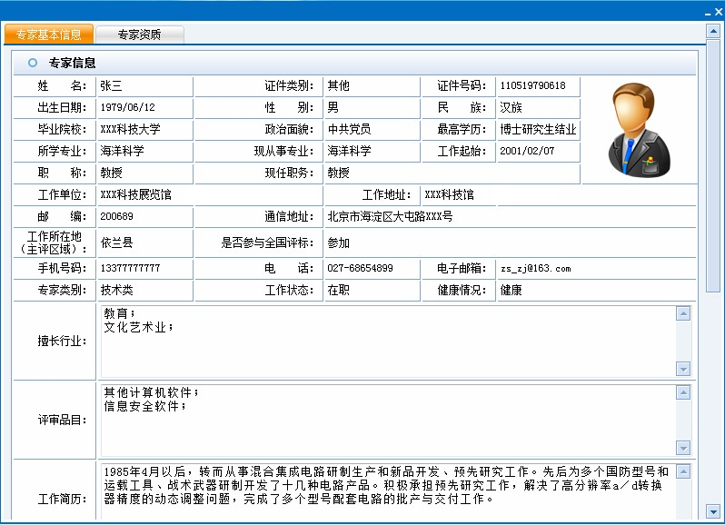
第三步，点击“专家资质”按钮，显示专家上传的资质信息。
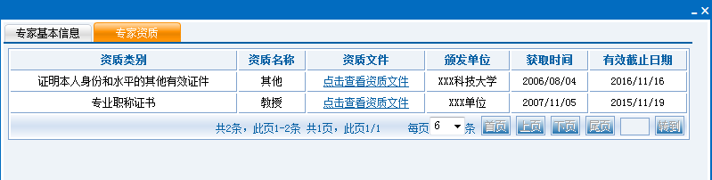
第四步，点击“推荐”按钮，打开推荐界面，有三种操作供选择：同意推荐、退回修改和谢绝入库。
1．同意推荐：二级推荐部门点击“同意推荐”，则该专家的注册信息将转发给对应的一级推荐部门；一级推荐部门点击“同意推荐”，则该专家将进入推荐名单。
2．退回修改：发现有注册信息不全或者信息不正确时，退回更正后再提交推荐。
3．谢绝入库：发现不符合专家入库要求的人员，不予通过。
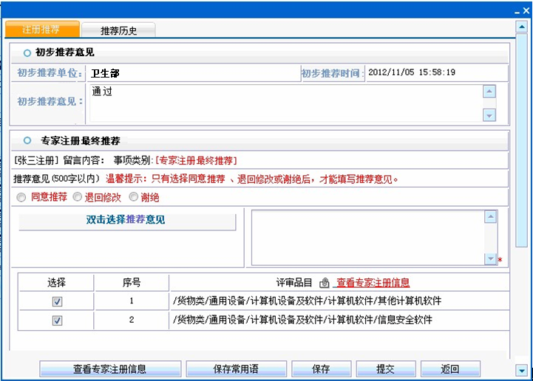

四、注意事项
（一）个人信息填写说明。
1．毕业院校：是指最高学历毕业院校。
2．毕业时间：是指最高学历毕业时间。
3．所学专业：是指最高学历毕业院校主修专业。
4．现从事专业：是指现在所从事的专业。
5．专家类别：有三个类别可供选择，每位专家只能选择一类。选择技术类还必须选择最擅长的评标品目；选择经济类和法律类则不允许再选择评标品目。
6．工作所在区域：是指当前工作的常在地点。
7．是否参加全国评标：是指是否愿意参加全国范围内的评标工作，“是”为参加，“否”为不参加。例如：工作所在区域是“北京市-朝阳区”，是否参加全国评标选择为“是”，那么外地抽取机构就可能抽取到。
8．评审品目：是指依据专家自身的专业能力能够评审的项目。
9．工作简历：说明从事工作及变动情况（简述熟悉的专业和主要产品等）。

（二）专家分类品目选择说明。
1．专家分类品目分为货物、工程和服务三大类，每类最多下分六级，具体分类级次详见附件2。附件2中的各品目明细与《政府采购品目分类目录（试用）》（财库[2012]56号，以下简称《新品目》）相衔接对应。附件2中标注下划线的，表示该专家分类级次或者说明与《新品目》相比做了调整。
2．专家只能选择自己专业领域内的评审品目，最多可跨两个三级品目（如下图中的“A0401文物”为三级品目）。在实际进行评审品目的选择时，专家需要从最细级次的分类勾选，如所选的三级品目有第五级分类，则需从第五级分类进行勾选。例：如想选择第三级品目“A0401文物”，则需要从最细的第五级品目“A04010101古遗址”开始勾选，依次选中所属的全部第五级品目。
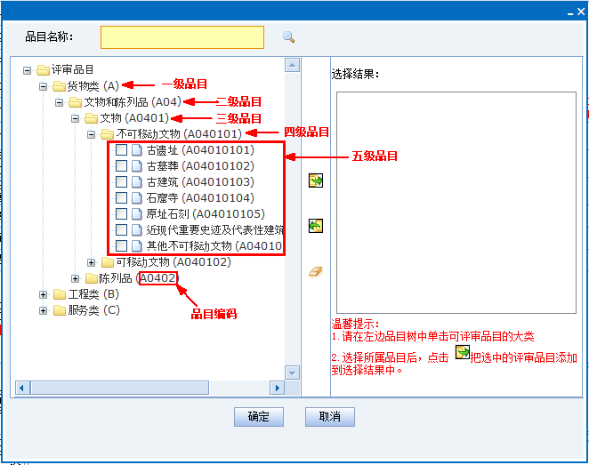
3．与《新品目》相比，部分品目分类合并为一类使用，如“A0101土地、建筑物及构筑物”品目下的A010101、A010102、A010103……A010115合并为一类，申报人员在进行勾选的时候只要选中其中任意一个（如“A010101耕地”），系统将默认自动选中该类中的所有品目。图例如下：
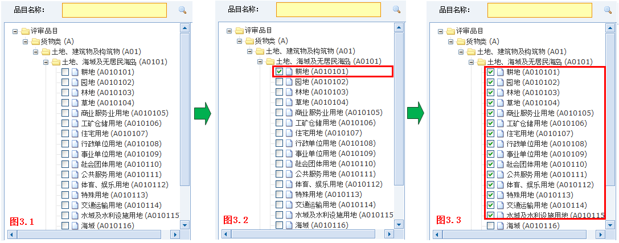
4.附件3中仅按照专家分类级次列出品目，不再显示更细级次的品目。如 在《新品目》中“A020101计算机设备”作为第四级品目，下面还有第五级和第六级品目，但是专家直接按照第四级分类，因此附件2中不再列出第五级和第六级品目的内容。在实际申报时，申报人员依然需要从最细级次分类勾选，只要选中其中任意一个，如“A0201010101巨型计算机”，系统将默认自动选中“A020101计算机设备”品目项下的所有品目。图例如下：
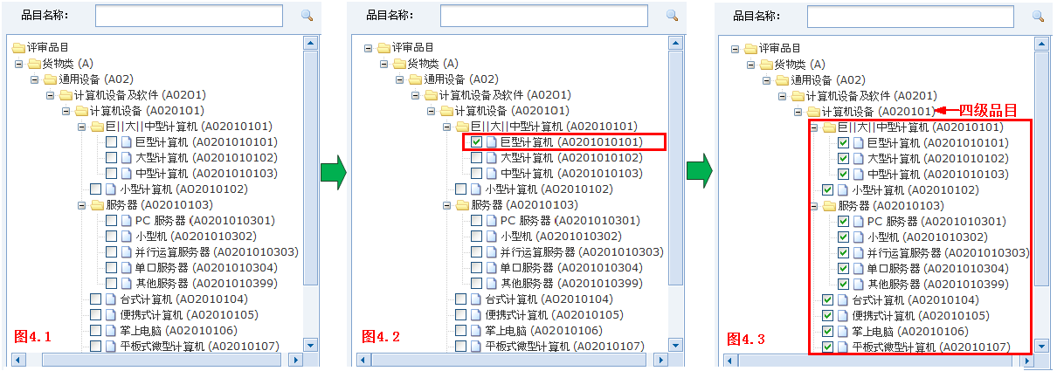
5. 根据专家分类的实际情况对部分品目重新进行了划分，如“A06家具用具”品目，按照材质重新分为木质、金属质和其他材质三类，详见附件2。申报人员在进行勾选的时候，只要选中上述三类中任意一个品目项下的一个最细级次品目，系统将默认自动选中该类中的所有品目。如勾选“A060104木制床类”，则系统将默认自动选中A060104、A060106、A060107等共计15项，详见附件2。图例如下：
